Муниципальное бюджетное общеобразовательное учреждение –
гимназия №39 имени Фридриха Шиллера г.Орла

В МЕТОДИЧЕСКУЮ КОПИЛКУ

МЕТОДЫ ОБУЧЕНИЯ

Методы обучения и их классификация

Существенной составляющей педагогических технологий являются методы обучения - способы упорядоченной взаимосвязанной деятельности преподавателя и учащихся.
В педагогической литературе нет единого мнения относительно роли и определения понятия "метод обучения". Так, Ю.К. Бабанский считает, что "методом обучения называют способ упорядоченной взаимосвязанной деятельности преподавателя и обучаемых, направленной на решение задач образования". Т.А. Ильина понимает под методом обучения "способ организации познавательной деятельности учащихся".

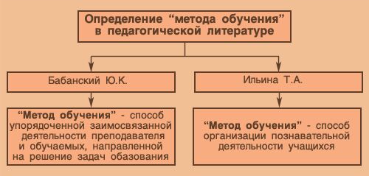

В истории дидактики сложились различные классификации методов обучения, наиболее распространенными из которых являются:

по внешним признакам деятельности преподавателя и учащихся:
- лекция;
- беседа;
- рассказ;
- инструктаж;
- демонстрация;
- упражнения;
- решение задач;
- работа с книгой

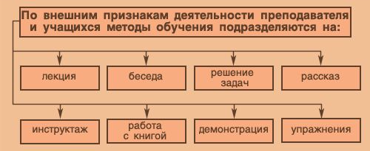

по источнику получения знаний:
- словесные;
- наглядные:
- демонстрация плакатов, схем, таблиц, диаграмм, моделей;
- использование технических средств;
- просмотр кино- и телепрограмм;
- практические:
- практические задания;
- тренинги;
- деловые игры;
- анализ и решение конфликтных ситуаций и т.д.

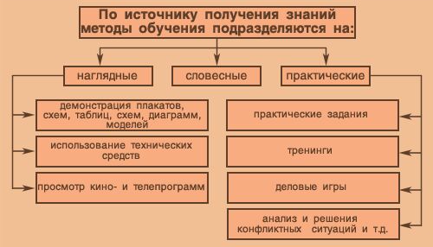

по степени активности познавательной деятельности учащихся:
- объяснительный;
- иллюстративный;
- проблемный;
- частичнопоисковый;
- исследовательский

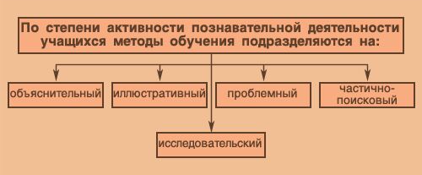

по логичности подхода:
- индуктивный;
- дедуктивный;
- аналитический;
- синтетический.

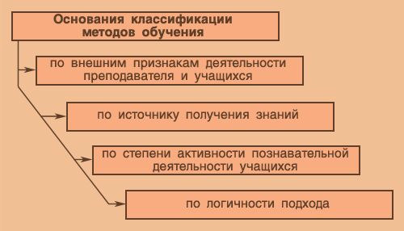

Близко к этой классификации примыкает классификация методов обучения, составленная по критерию степени самостоятельности и творчества в деятельности обучаемых.
Поскольку же успех обучения в решающей степени зависит от направленности и внутренней активности обучаемых, от характера их деятельности, то именно характер деятельности, степень самостоятельности и творчества и должны служить важным критерием выбора метода.
В этой классификации предложено выделить пять методов обучения:
- объяснительно-иллюстративный метод;
- репродуктивный метод;
- метод проблемного изложения;
- частичнопоисковый, или эвристический, метод;
- исследовательский метод

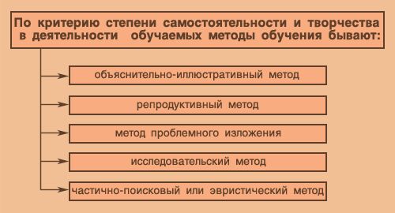

В каждом из последующих методов степень активности и самостоятельности в деятельности обучаемых нарастает.

Объяснительно-иллюстративный метод обучения - метод, при котором учащиеся получают знания на лекции, из учебной или методической литературы, через экранное пособие в "готовом" виде. Воспринимая и осмысливая факты, оценки, выводы, студенты остаются в рамках репродуктивного (воспроизводящего) мышления. Данный метод находит самое широкое применение для передачи большого массива информации

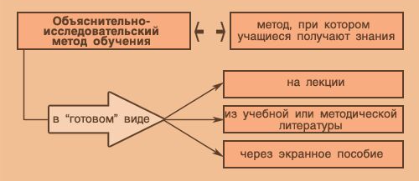

Репродуктивный метод обучения - метод, где применение изученного осуществляется на основе образца или правила. Здесь деятельность обучаемых носит алгоритмический характер, т.е. выполняется по инструкциям, предписаниям, правилам в аналогичных, сходных с показанным образцом ситуациях

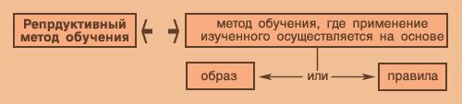

Метод проблемного изложения в обучении - метод, при котором, используя самые различные источники и средства, педагог, прежде чем излагать материал, ставит проблему, формулирует познавательную задачу, а затем, раскрывая систему доказательств, сравнивая точки зрения, различные подходы, показывает способ решения поставленной задачи. Обучающиеся как бы становятся свидетелями и соучастниками научного поиска. И в прошлом, и в настоящем такой подход широко используется.
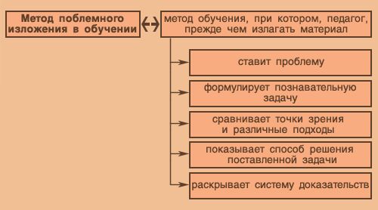
Частичнопоисковый, или эвристический, метод обучения заключается в организации активного поиска решения выдвинутых в обучении (или самостоятельно сформулированных) познавательных задач либо под руководством педагога, либо на основе эвристических программ и указаний.
Процесс мышления приобретает продуктивный характер, но при этом поэтапно направляется и контролируется педагогом или самими учащимися на основе работы над программами (в том числе и компьютерными) и учебными пособиями.

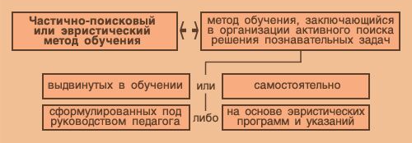

Исследовательский метод обучения - метод, в котором после анализа материала, постановки проблем и задач и краткого устного или письменного инструктажа обучаемые самостоятельно изучают литературу, источники, ведут наблюдения и измерения и выполняют другие действия поискового характера. Инициатива, самостоятельность, творческий поиск проявляются в исследовательской деятельности наиболее полно. Методы учебной работы непосредственно перерастают в методы научного исследования

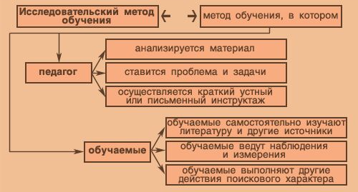

Приемы и средства обучения

В процессе обучения метод выступает как упорядоченный способ взаимосвязанной деятельности педагога и учащихся по достижению определенных учебно-воспитательных целей, как способ организации учебно-познавательной деятельности учащихся. Применение каждого метода обучения обычно сопровождается приемами и средствами. При этом прием обучения выступает лишь элементом, составной частью метода обучения, а средствами обучения (педагогические средства) являются все те материалы, с помощью которых преподаватель осуществляет обучающее воздействие (учебный процесс).

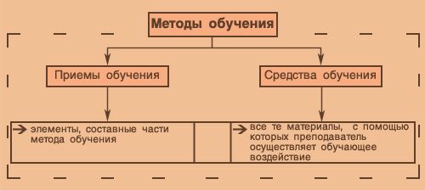

Педагогические средства далеко не сразу стали обязательным компонентом педагогического процесса. Долгое время традиционные методы обучения базировались на слове, но "эпоха мела и разговора кончилась", в связи с ростом информации, технологизации общества возникает необходимость использовать другие средства обучения, например технические.

К педагогическим средствам относятся:
- учебно-лабораторное оборудование;
- учебно-производственное оборудование;
- дидактическая техника;
- учебно-наглядные пособия;
- технические средства обучения и автоматизированные системы обучения;
- компьютерные классы;
- организационно-педагогические средства (учебные планы, экзаменационные билеты, карточки-задания, учебные пособия и т.п.)

